**斗地主测试文档**

**1.快速开始**

1.打开/source下的roomserver.py

（若已有roomserver.py运行，此步可以省略）

2.确定roomserver.py的ip，这里我的ip为192.168.1.108

3.修改/source下的client.py中服务器的ip为上一步中的ip

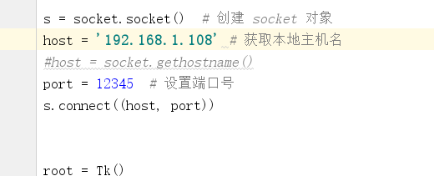

4.运行client.py进行账户注册并登陆

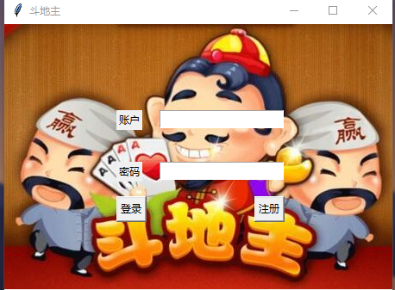

5.加入房间或创建房间

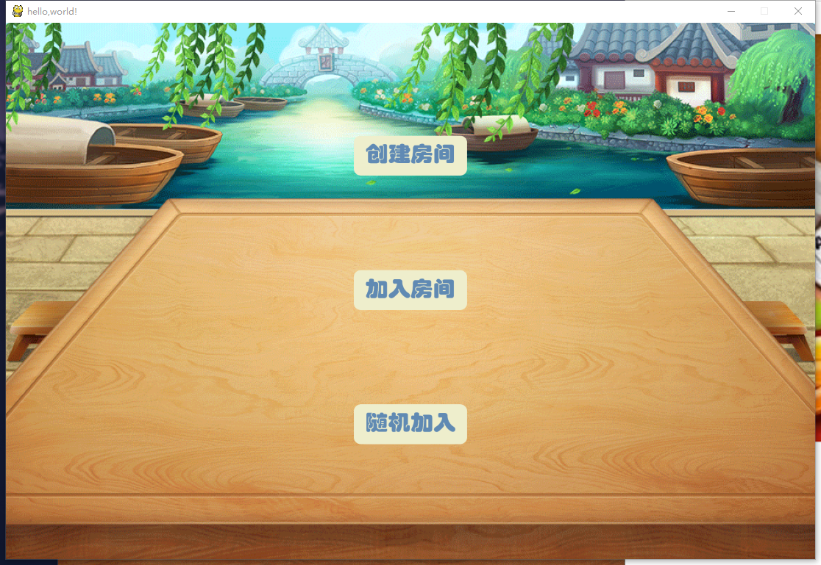

6.准备

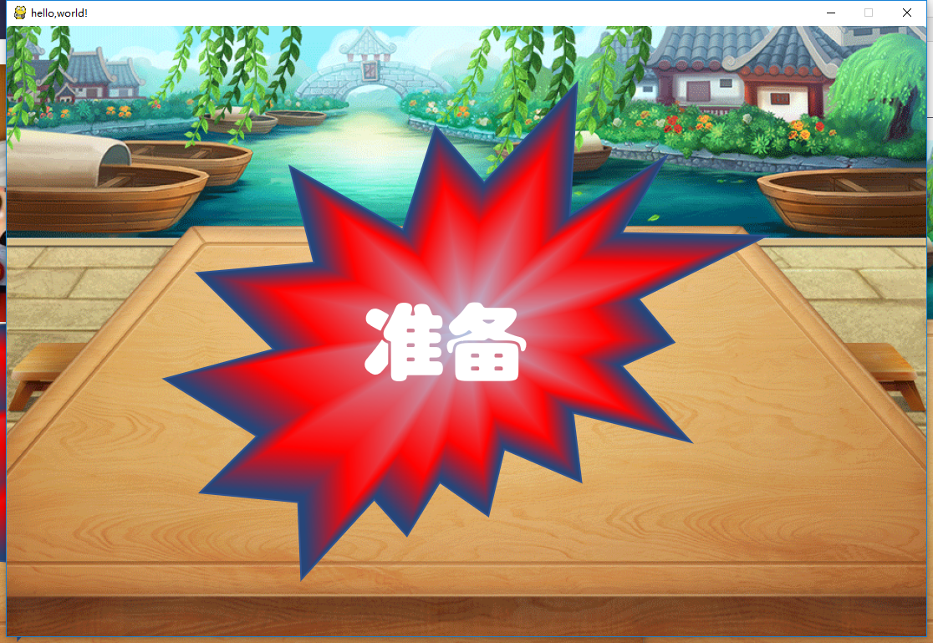

7.叫地主，抢地主

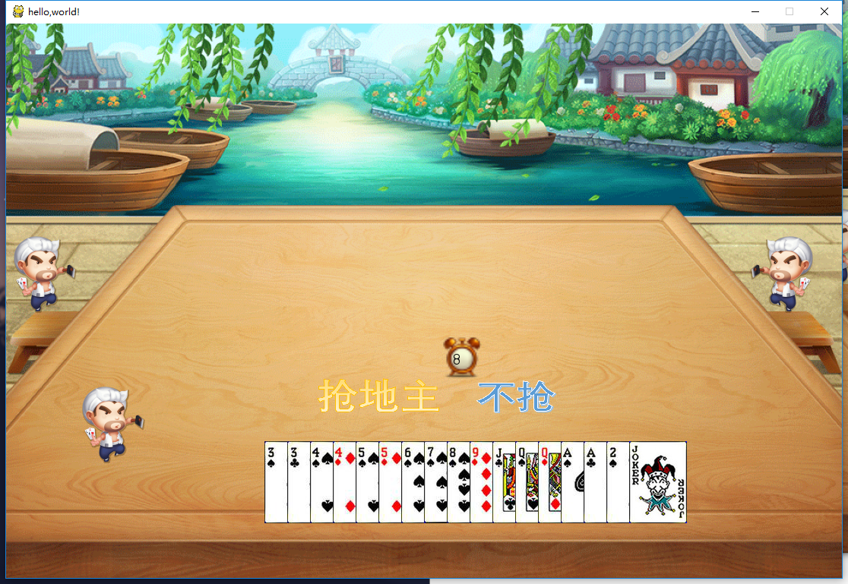

8.正常游戏

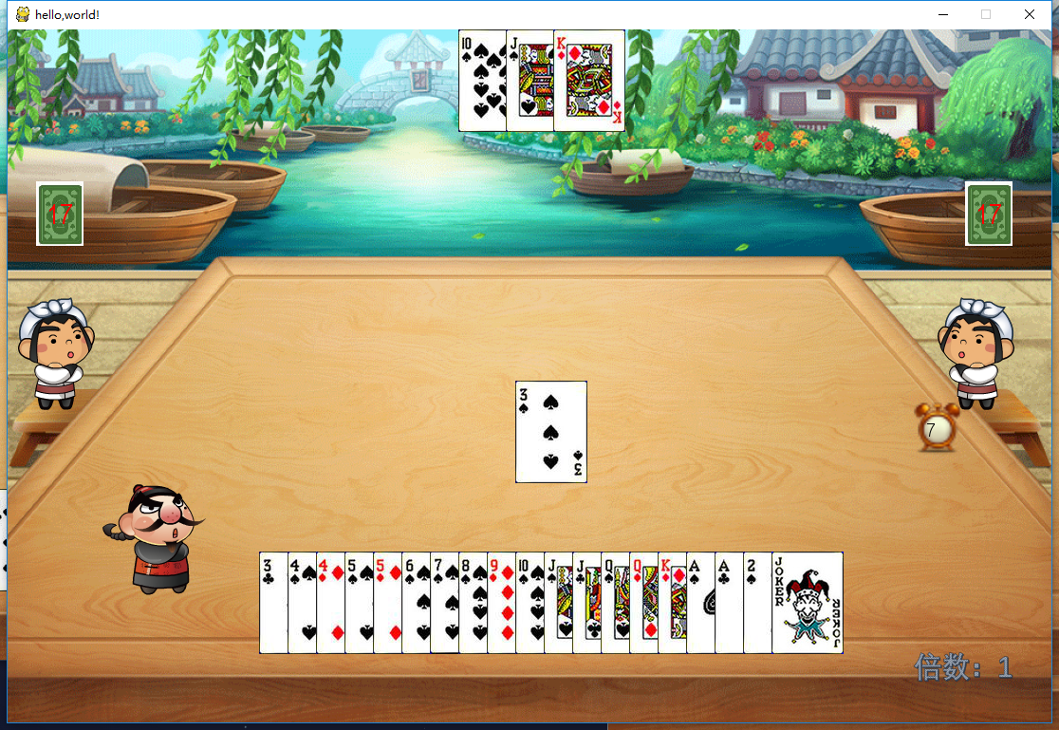

右下角显示倍数，每抢一次地主和炸弹倍数翻倍

9.游戏结束

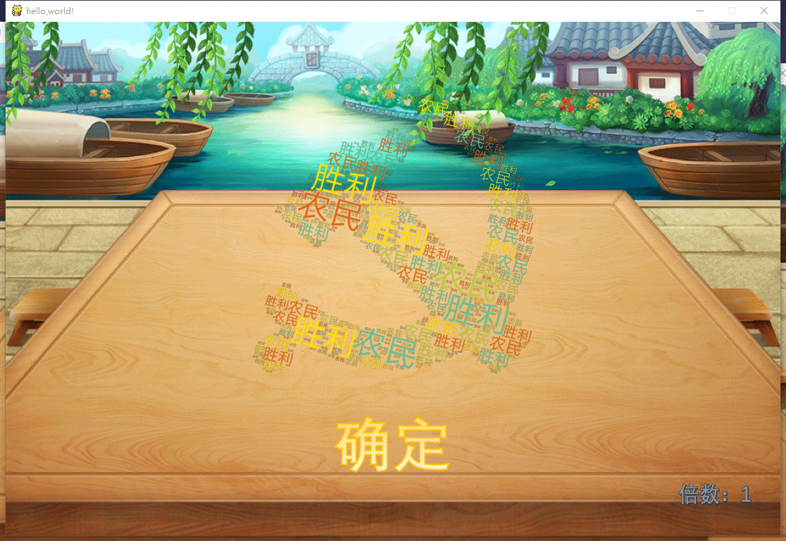

10.点击确定

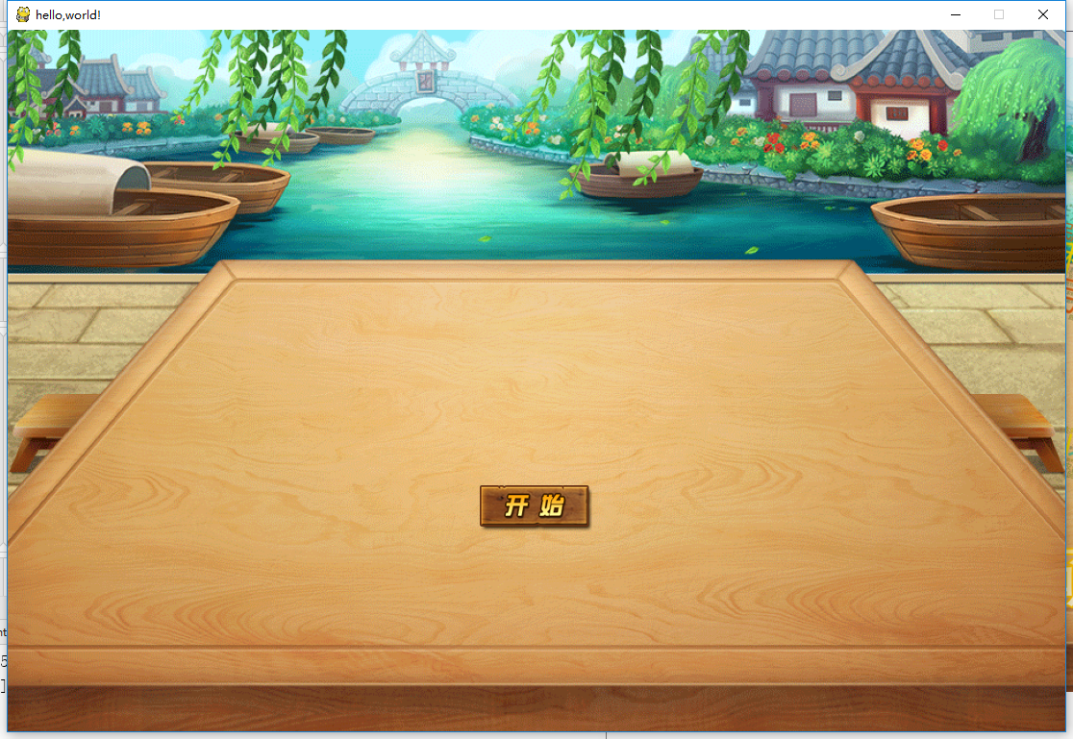

11.开始新的一回合

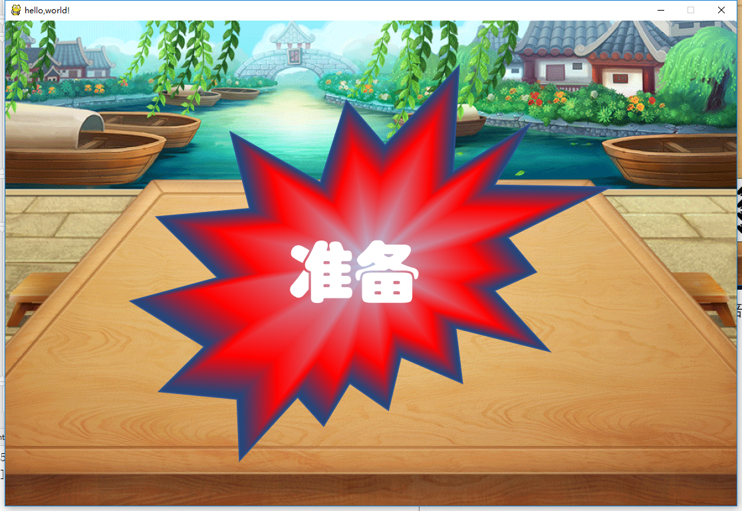

**2.游戏测试**

|  |  |  |  |
| --- | --- | --- | --- |
| **注册阶段** | **账号注册** |  | **显示正确，数据库正常，同一id不可重复注册** |
|  | **账号登陆** |  | **正常** |
| **房间阶段** | **创建房间** |  | **游戏音乐正确，界面显示正确，创建房间正确** |
|  | **加入房间** |  | **指定房间号加入正确，游戏音乐正确，界面显示正确** |
|  | **随机加入** |  | **房间加入正确，游戏音乐正确，界面显示正确** |
| **游戏阶段** | **叫地主** | **发牌正确** | **随机谁来叫正确，游戏音效正确，界面显示正确** |
|  | **抢地主** | **发牌正确** | **逻辑正确，倍数计算正确，游戏音效正确，界面显示正确** |
|  | **打牌开始** |  | **底牌发放正确，农民地主显示正确，倍数计算正确，游戏音效正确，界面显示正确** |
|  | **出牌** | **单牌** | **逻辑正确，游戏音效正确，界面显示正确** |
|  |  | **对子** | **逻辑正确，游戏音效正确，界面显示正确** |
|  |  | **连队** | **逻辑正确，游戏音效正确，界面显示正确** |
|  |  | **顺子** | **逻辑正确，游戏音效正确，界面显示正确** |
|  |  | **飞机** | **逻辑正确，游戏音效正确，界面显示正确** |
|  |  | **炸弹** | **逻辑正确，倍数计算正确，游戏音效正确，界面显示正确** |
|  |  | **火箭** | **逻辑正确，倍数计算正确，游戏音效正确，界面显示正确** |
|  |  | **三不带** | **逻辑正确，游戏音效正确，界面显示正确** |
|  |  | **三带一** | **逻辑正确，游戏音效正确，界面显示正确** |
|  |  | **三带一对** | **逻辑正确，游戏音效正确，界面显示正确** |
|  |  | **不出** | **逻辑正确，游戏音效正确，界面显示正确** |
|  |  | **提示** | **逻辑正确，界面显示正确** |
| **时钟计时功能** | **时间未到** |  | **时钟显示正确，界面显示正确** |
|  | **时间到** |  |  |
|  |  | **叫抢地主** | **默认不叫，默认不抢，逻辑正确，倍数计算正确，游戏音效正确，时钟显示正确，界面显示正确** |
|  |  | **出牌** | **出最小的一张牌，游戏音效正确，时钟显示正确，界面显示正确** |
|  |  | **不出** | **游戏音效正确，时钟显示正确，界面显示正确** |
| **结算** | **牌数为0是游戏结束** |  | **逻辑正确，游戏音效正确，结果显示正确** |
| **重新开始** |  |  | **倍数归1正确，重新发牌正确，房间状态正确，游戏音效正确，界面显示正确** |